МОУ «Михневская начальная общеобразовательная школа»

Обобщение опыта работы по теме:

учителя начальных классов
Сизовой Татьяны Владимировны

2009-2010 учебный год
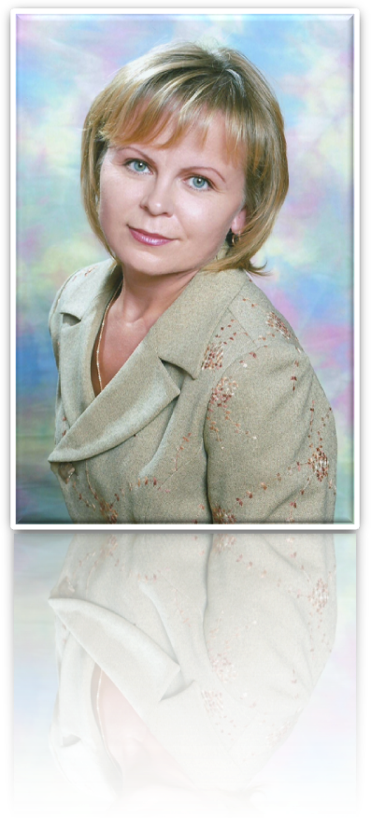

Опыт работы

учителя
начальных классов

Сизовой
Татьяны Владимировны

Адрес педагогического опыта:
МОУ «Михневская начальная общеобразовательная школа»

Сведения об авторе педагогического опыта:
Ф. И. О. | Должность | Образование | Стаж | Категория | Награды, звания, учёная степень
Сизова Татьяна Владимировна | учитель начальных классов | высшее | 17 лет | высшая | Почётная грамота Управления образования Ступинского муниципального района МО

Сведения об эксперте:
Ф. И. О. | Должность | Образование | Стаж | Категория | Награды, звания, учёная степень
Лаврухина Любовь Владимировна | Заместитель директора школы по учебно-воспитательной работе | высшее | 27 лет | высшая | Почётная грамота Министерства образования Российской Федерации

Название темы педагогического опыта:
«Умножение с увлечением»

Объект педагогического опыта:
Накопление педагогического опыта происходило на уроках математики и во внеурочное время, а также на курсовой подготовке в Академии повышения квалификации по теме «Проблемно-диалогическое обучение».
Итогом работы по теме является выступление на районном методическом объединении учителей начальных классов

Актуальность проблемы:
Таблицы умножения и деления, несомненно, являются одним из камней преткновения в младшей школе. Мало того, что механическое зазубривание строчек таблицы трудоёмко и не нравится детям, без постоянной тренировки эти знания «выветриваются», и их снова и снова приходится обновлять. Как быстро выучить таблицу и запомнить её легко и навсегда? Как повысить мотивацию обучения и активизацию мыслительной деятельности учащихся при изучении таблицы? Учителю необходимо организовать процесс обучения так, чтобы учащиеся не просто получали знания, а в процессе кропотливой работы научились добывать эти знания, получая таблицу умножения там, где это возможно, с помощью математических и мнемонических приёмов. А также развитию познавательной активности способствует умелое использование игровых ситуаций и других элементов занимательности при выработке вычислительных навыков. Основываясь на современные требования к учебному процессу, можно считать, что изучение таблицы умножения является актуальной проблемой, стоящей перед начальной школой.

Условия функционирования опыта:
Учебный кабинет, наглядно-демонстрационный материал, рабочие тетради на печатной основе (см. приложение), дидактические игры.

Описание сущности педагогического опыта:

Нет ничего нового под солнцем, но есть
кое-что старое, чего мы не знаем.

Лоренс Питер, американский педагог
Традиция – это живая связь опыта предшествующих периодов с настоящим, это творческое использование всего плодотворного, что было заявлено в минувшем, но не получило в полном объёме своей реализации.
Главной целью современного образования считается развитие умственных, интеллектуальных задатков ребёнка. Развивающее обучение школьников ставит перед учителем сложные и увлекательные задачи и строится на основе пробуждения и поддержки творческого начала в ребёнке. От современного учителя требуется не только дать учащимся образование в виде системы знаний – умений – навыков, но также развивать возможности своих учеников, воспитывать их личность через творческую учебную деятельность детей на уроках. Поэтому из всех образовательных целей творчески достигаются только знания. Творческий процесс - это «открытие» знаний, которое включает в себя четыре этапа: постановку проблемы, поиск решения, выражение решения и реализацию продукта. Посредством этих звеньев творческой учебной деятельности проблемно-поисковый урок обеспечивает учащимся и прочные знания, и интеллектуально-творческое развитие, и воспитание инициативной личности. Известно, что умения - это применяемые на практике знания, а навыки – автоматизированные действия. А этапы формирования умений и выработку навыков творческими сделать нельзя, их можно сделать занимательными и увлекательными, весёлыми и соревновательными.
В изучении курса математики в начальной школе, как и любого другого предмета, существуют объёмные, достаточно однообразные, но одновременно базовые основополагающие темы. Одной из них является изучение таблицы умножения однозначных чисел и соответствующих случаев деления на уровне автоматизированного навыка.
В век компьютерной грамотности значимость навыков вычислений, несомненно, уменьшилась. Вместе с тем, научиться быстро и правильно выполнять табличное умножение и деление важно для младших школьников как в плане продолжающейся работы над числами, так и в плане практической значимости этих навыков для дальнейшего обучения в школе. Основываясь на современных требованиях к учебному процессу, можно считать, что изучение таблицы умножения является актуальной проблемой, стоящей перед начальной школой.
В качестве сформированности вычислительных навыков табличного умножения можно выделить следующие критерии: правильность, осознанность, рациональность, обобщённость, автоматизм и прочность. Хорошее знание и понимание таблицы умножения – это основа формирования вычислительных навыков. Поэтому важным звеном в изучении таблицы является возникновение естественной мотивации к данному виду деятельности, т.е. младший школьник должен понимать, зачем ему нужны эти знания. А также развитию познавательной активности способствует умелое использование игровых ситуаций и других элементов занимательности при выработке вычислительных навыков.
Таким образом, постараемся ответить на два вопроса:
- Как «открывать» с детьми таблицу умножения?
- Что делать для того, чтоб учащиеся запомнили таблицу умножения?

Как «открывать» с детьми таблицу умножения?
Час работы научит больше,
чем день объяснения.

Ж. Ж. Руссо
Ответить на этот вопрос и завершить работу по обобщению опыта по данной теме мне помогла курсовая подготовка в Академии повышения квалификации. Мы познакомились с авторским курсом кандидата психологических наук, доцента Мельниковой Е. Л. по теме «Проблемно-диалогическое обучение: теория, технология, применение».
Возможно ли сделать процесс изучения таблицы умножения радостным для ребёнка? Возможно, если сделать его творческим. Теперь главная задача учителя организовать совместный поиск решения возникшей задачи.
Для того, чтобы правильно и успешно провести творческий процесс изучения таблицы умножения, необходимо понимать различие деятельности педагога и деятельности детей. Деятельность педагога предполагает создание проблемной ситуации, организацию и управление поисковой деятельностью, включая побуждение к выдвижению гипотез, принятие ученических гипотез, подведение итогов. Деятельность младшего школьника включает в себя «принятие» проблемной ситуации, формулировку проблемы, самостоятельный поиск закономерностей, выражение нового знания в доступной форме с объяснением смысла каждой закономерности. Из природы поисковой исследовательской деятельности вытекает необходимость общения учителя и ученика. Поиск истины в одиночку невозможен, необходим коллективный поиск, сопровождающийся диалогом. Поэтому на уроках изучения нового материала я использую диалог. Именно диалогический поиск решения, в отличие от изложения готовых сведений, гарантированно обеспечивает понимание нового знания каждым учеником.
Таким образом, современный младший школьник – исследователь, открывающий и создающий для себя новые знания.
В чём эффективность творческого подхода к изучению таблицы умножения?
Во-первых, собственное конструирование таблицы умножения, её исследование, открытие закономерностей, объяснение смысла каждой закономерности. Поиск новых закономерностей по образцам уже известным доставляет детям большое удовольствие.
Во-вторых, собственная догадка, открытие способа эмоционально переживается ребёнком и включает долговременную память. А значит, ему не потребуется огромное число механических повторений.
В-третьих, на этапе представления своего открытия друг другу, классу, учителю развивается и становится более грамотной речь, дети учатся слушать и слышать друг друга, проявляются познавательные интересы.
При подготовке проблемно-поискового урока педагогу нужно продумать диалогическую постановку проблемы, как стимулировать детей вопросами и выстроить подводящий диалог, состоящий из посильных для детей вопросов и заданий, которые шаг за шагом подводят их к «открытию». На таких уроках я стараюсь применять как фронтальную, так и групповую форму работы.
Разбив детей на группы, можно группам дать совершенно одинаковые задания, что позволит сравнивать разные подходы к решению проблемы. Например, при составлении таблицы на 4 одни присчитывали по 4, другие находили вычислением площади прямоугольника, разбив его на квадраты, третьи использовали переместительное, распределительное свойства умножения, заменив в примерах 4 умножением 2х2 – (2х2)х3=(3х2)х2 и т.п.
Можно организовать работу в группах, в которых ребята будут выполнять задания, одинаковые по форме, но разные по содержанию. Например, для составления полной таблицы умножения каждая группа упорядочивает определённые табличные случаи: одна группа – умножение двух, другая – трёх и т.д.
Интересные выводы могут получить дети, анализируя таблицу умножения 5:
- произведение – двузначное число,
- все примеры можно разбить на две группы: в разряде единиц стоит 0 или 5;
- если 5 умножаем на чётное число, то последняя цифра произведения – 0, если умножаем на нечётное число, то последняя цифра – 5;
- если умножаем 5 на чётное число, то количество десятков равно половине второго множителя: 5х6=30;
- если умножаем 5 на нечётное число, то количество десятков равно половине числа, предшествовавшее второму множителю: 5х5=25;
Рассмотрим закономерности, которые можно увидеть в таблице умножения девяти. После того, как таблица составлена, полезно внимательно рассмотреть получившуюся справа колонку:
- в ней записаны только двузначные числа;
- количество десятков на единицу меньше, чем второй множитель (9х6=54);
- обратим внимание на получившиеся результаты: 18, 27, 36, 45, 54, 63, 72, 81; в них количество десятков увеличивается на единицу, а количество единиц уменьшается на единицу. Это означает, что сумма цифр в каждом числе постоянна. Цифры десятков и единиц отражают состав числа 9.
Итак, теперь можно предложить учащимся не только вариант осознанного запоминания таблицы, но и приём: при умножении числа 9 на однозначное число получится двузначное число, количество десятков на 1 меньше, чем второй множитель; количество единиц равно дополнению количества десятков до 9.
Например, чтобы найти значение произведения 9х7, ученик может рассуждать так: в десятке получится 6 (меньше 7), до 9 не хватает 3, значит, ответ будет 63.
Используя выявленные закономерности, кроме традиционных заданий, направленных на усвоение знания табличных случаев, можно предложить и такие:
- не выполняя никаких вычислений, объясните, верны ли данные равенства: 9х6=55, 4х9=81, 5х9=44, 9х7=72, 5х8=42;
- выберите из данных чисел те, которые были получены в результате умножения числа на 9, на 5: 42, 56, 45, 37, 81, 30;
- заполните пропуски так, чтобы получились произведения из таблицы умножения на 9: 8_, 2_, _5, 7_, _4; на 5: 3_, 4_, 2_;
- составь примеры умножения на 9, результатом которых будут произведения, составленные из пар цифр: 2и7, 3и6, 1и8;
- из цифр 0,1, 2, 3, 4, 5, 6, 7, 8 составь двузначные числа, которые будут делиться на 9, на 5.
Так как же «открывать» с детьми таблицу умножения? Мы убедились, что творческая учебная деятельность на проблемно-диалогическом уроке обеспечивает усвоение нового знания большинством детей, потому что они «открыли» его сами.

Теперь можем перейти ко второму вопросу: что делать для того, чтобы дети запомнили таблицу умножения?

В математику тропинки одолеем
без запинки.
Известно, что умения формируются применением полученных знаний на практике, а навыки вырабатываются многократным повторения действия. На этапе формирования умений и навыков табличного умножения важно формировать положительную мотивацию и интерес к данному виду деятельности. Ещё К.Д.Ушинский советовал включать элементы занимательности, игровые моменты в учебный труд учащихся для того, чтобы этот процесс был более продуктивным. Одно из эффективных средств развития интереса к учебному предмету, наряду с другими методами и приёмами, используемыми на уроках, - дидактическая игра.
Включение в урок игр и игровых моментов делает процесс обучения интересным и занимательным, создаёт у детей бодрое рабочее настроение. Приёмы слуховой, зрительной, двигательной наглядности, занимательные вопросы, задачи-шутки, моменты неожиданности способствуют активизации мыслительной деятельности.
Таким образом, на этапе закрепления табличных случаев умножения и деления я использую следующие игровые ситуации и упражнения:
- Упражнения на основе зрительного восприятия.
Опираясь на зрительное восприятие, применяю рабочую тетрадь из серии «Математика с улыбкой» М. Беденко – «Школа джиннов», рабочую тетрадь «Таблица умножения без напряжения» (авторы М. Беденко, В. Смекай), также использую задания из книги Шкляровой Т. В. «Как я учила мою девочку таблицу умножения» (см. приложение). Учащиеся с увлечением выполняют разного вида занимательные задания в этих тетрадях и на индивидуальных карточках.
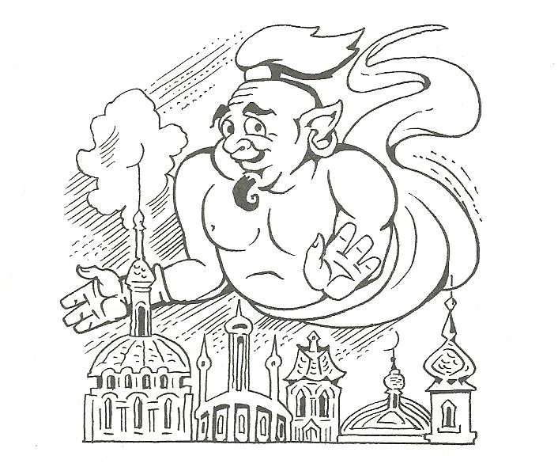
  - Зашифрованные слова.
  - Числовой кроссворд.
  - Числовая строчка.
  - Интересные примеры
  - Магические квадраты

- Упражнения на основе слухового восприятия
Воздействуя на слуховое восприятие, решаем задачи в стихах.

Умножаем и делим на 2

- Мышка зёрна собирала,
По два зёрнышка таскала,
Принесла уж девять раз.
Каков Мышкин стал запас?
- Четыре тёплых варежки
Связала внукам бабушка.
Кто ответит из ребят,
Сколько у неё внучат?

Умножаем и делим на 3

- Три мартышки утром рано,
Ссорясь, делят шесть бананов.

Поровну и без обмана
Разделите им бананы.
- Полюбуйтесь-ка вы сами:
Мчатся тройки с бубенцами.
Сосчитать коней попросим,
Если троек будет восемь.

Умножаем и делим на 4

- У одной автомашины
Есть четыре автошины
Сколько будет автошин
У пяти автомашин?
- Со двора шестнадцать веток
Принесла коза для деток.
Положила на пол их.
Как делить на четверых?

Умножаем и делим на 5 и 6

- Есть у двух друзей Андреек
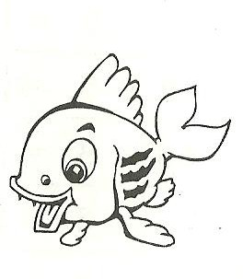
Семь монет по пять копеек,
Чтоб купить кедровых шишек,
Сколько денег у мальчишек?
- Для каждого из восьми гостей
Мы наловили по шесть карасей.
Сколько всего карасей
Наловили мы для гостей?

Умножаем и делим на 7

- Вёз корабль карамель,
Наскочил корабль на мель.
И матросы две недели
Карамель на мели ели.
Сколько дней на мели
Матросы просидели?
- К двум зайчатам в час обеда
Прискакали три соседа.
В огороде зайцы сели
И по семь морковок съели
Кто считать, ребята, ловок,
Сколько съедено морковок?

Умножаем и делим на 8 и 9

- Лисица учила своих малышей
Ловить под кустами проворных мышей.
Мыши услышали злую лису
И затаились под ёлкой в лесу.
Взрослых мышей было только лишь пять,
У каждой мамаши по девять мышат.
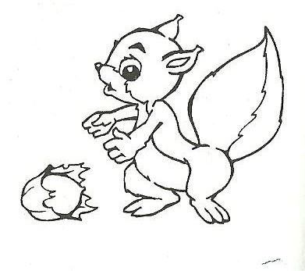
Так сколько, скажите, мышей и мышат
Тихо под елью ветвистой сидят?
- Вот и зима наступает.
Белка орехи себе запасает.
Восемь раз белка их ловко рвала,
Шестнадцать орехов в дупло принесла.
Сделала дело – и дремлет сейчас.
По сколько орехов рвала каждый раз?

- Ну-ка кто, ребята, может
Число девять так умножить
(Только быстро отвечать),
Чтобы было сорок пять?

- Игры, связанные с двигательной активностью детей,
также позволяют поддерживать интерес к запоминанию таблицы умножения:
- Решето (заполнить «окошки» в примерах на доске, в таблице)
- Живые цифры.
- Лови мяч.
- Ролевая игра (ребята 1 ряда - первые множители, ребята 2 ряда - вторые множители, ребята 3 ряда - произведения)
- Умножалки-догонялки.

- Опираясь на активность и организаторские способности некоторых ребят, использую дидактические игры на переменах:
- Домино
- Лото
- «Говорящая» таблица умножения
- «Сезам, откройся!»

Дидактические игры и упражнения позволяют сделать работу ученика по запоминанию таблицы умножения увлекательной, мотивированной.

Таким образом, для успешного изучения таблицы умножения непосредственно в школе стараюсь уроки введения нового знания сделать проблемно-диалогическими и организовать творческую учебную деятельность учащихся, а на уроках закрепления с целью формирования прочного навыка использую игровые и занимательные материалы.
Завершить своё выступление хочу словами Е.Л.Мельниковой, автора технологии проблемно-диалогического обучения: «Открывайте знания вместе с детьми!»

Результативность опыта:
Для успешного изучения таблицы умножения непосредственно в школе уроки введения нового знания были проблемно-диалогическими и организовывалась творческая учебная деятельность учащихся, а на уроках закрепления с целью формирования прочного навыка использовались игровые и занимательные материалы. Именно этот опыт позволил сформировать вычислительные навыки табличного умножения у 97,8% учащихся.
Дата заполнения:
Подпись эксперта: (Л.В.Лаврухина)

Приложение 1.

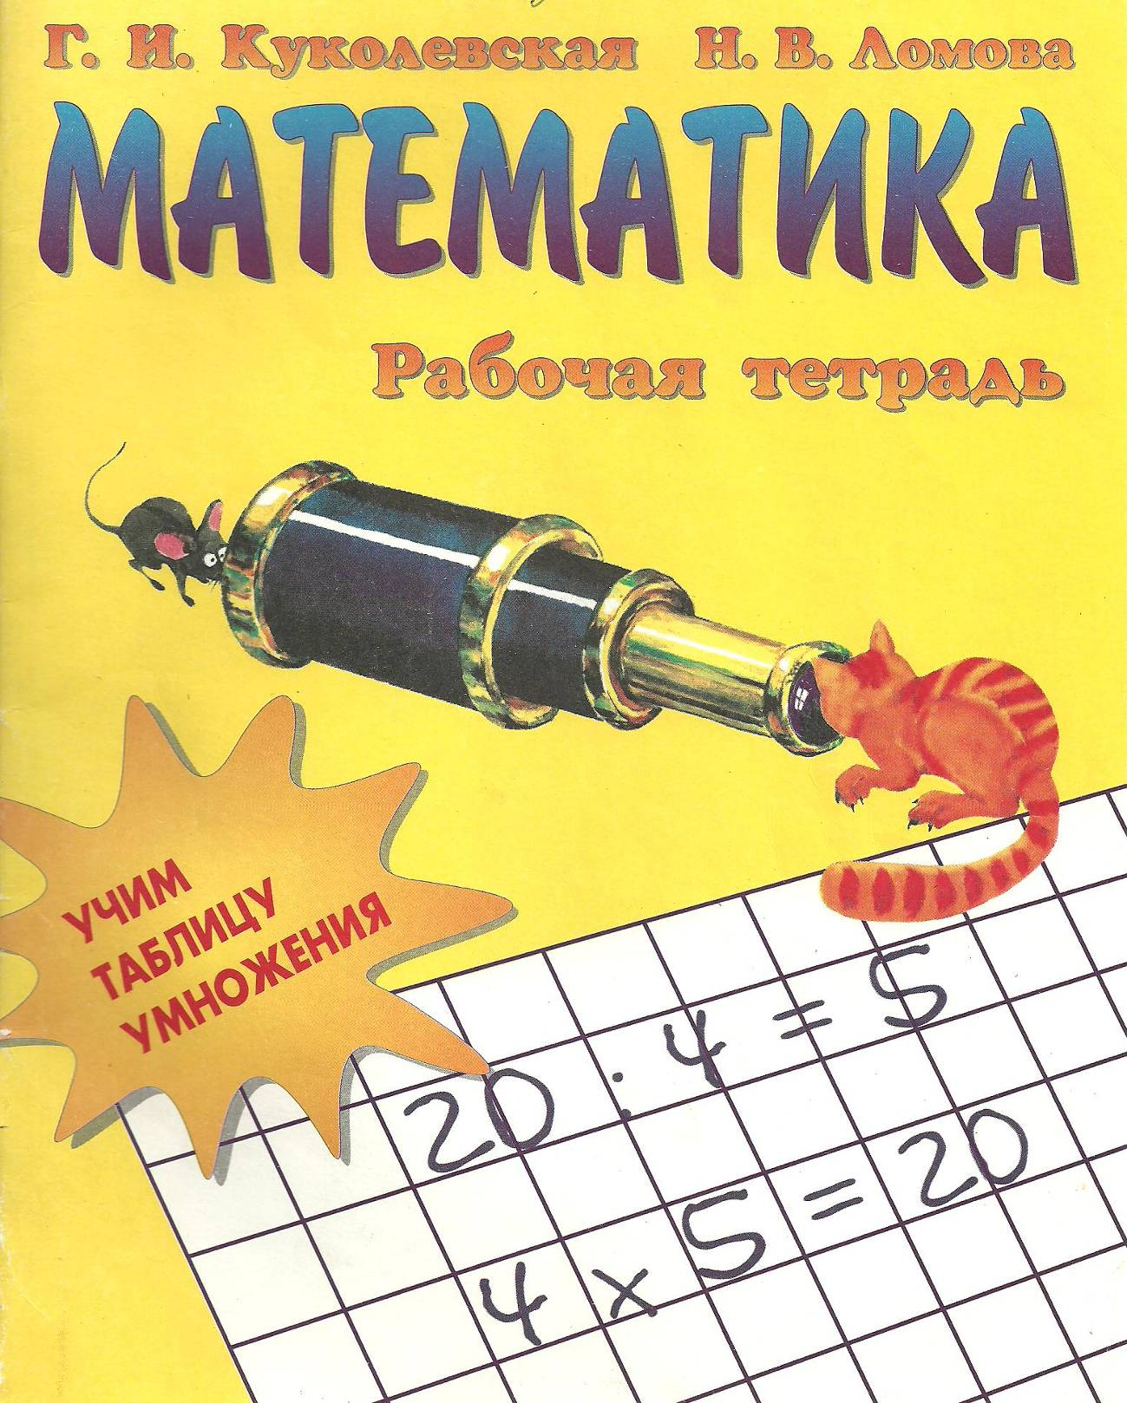
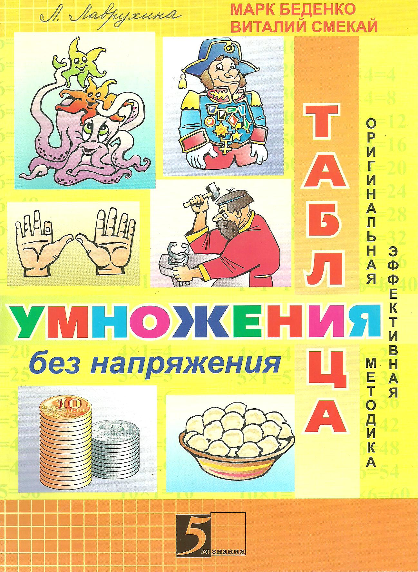

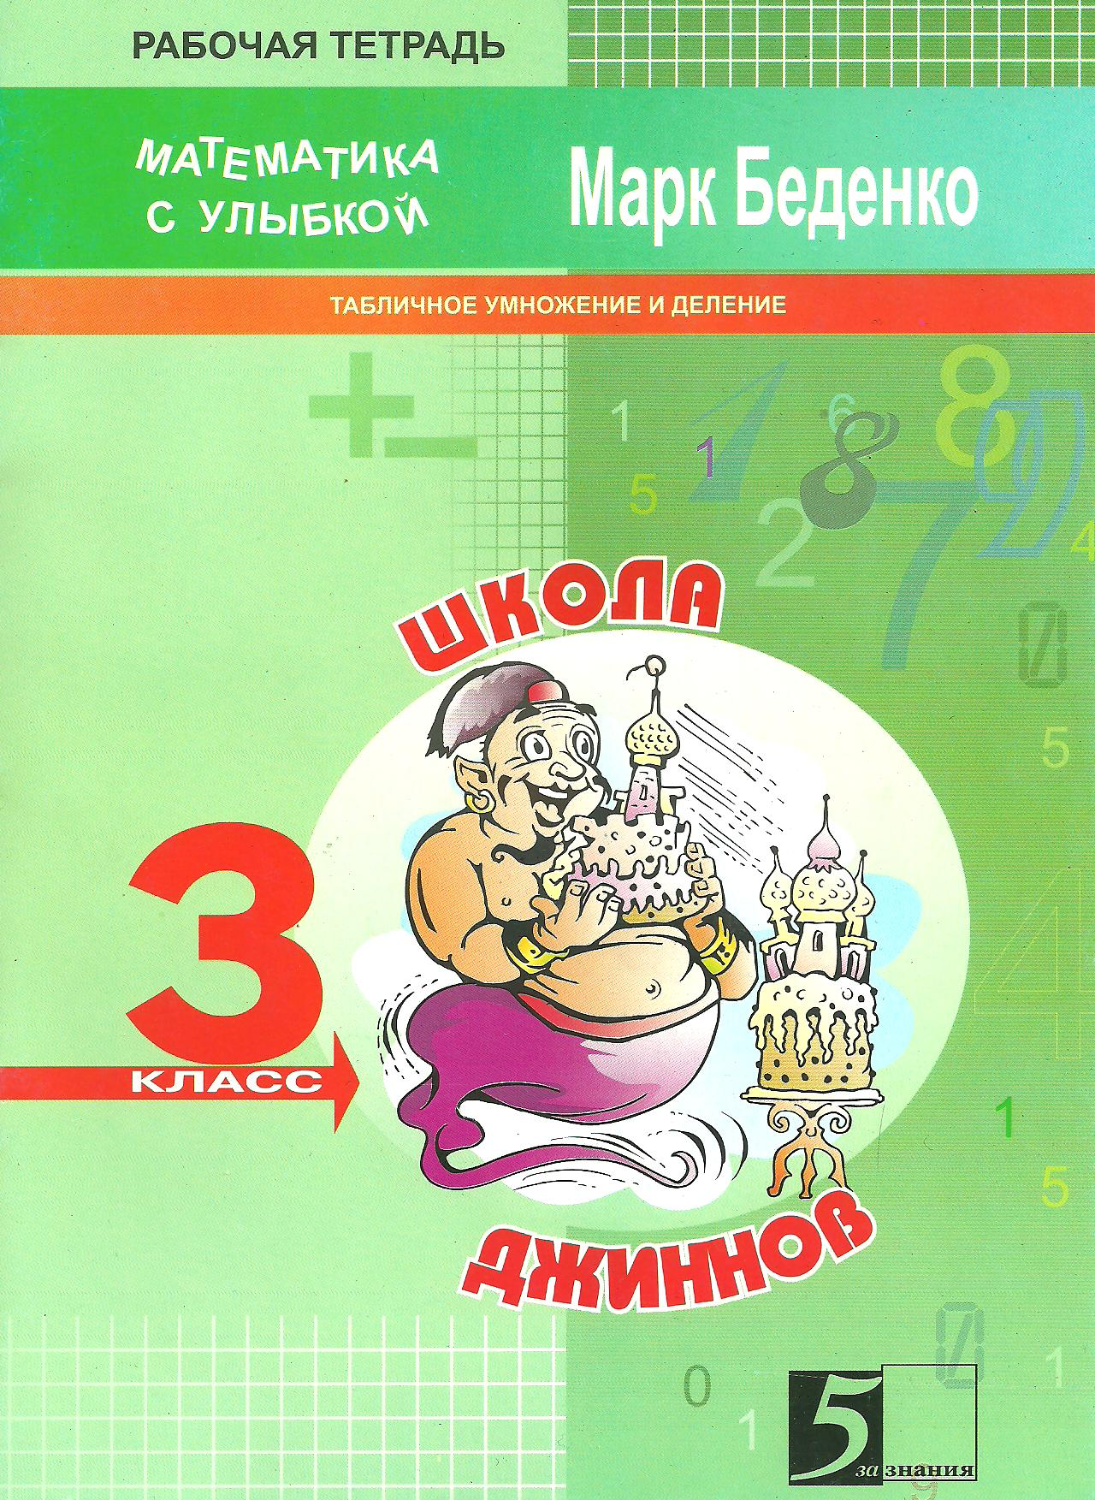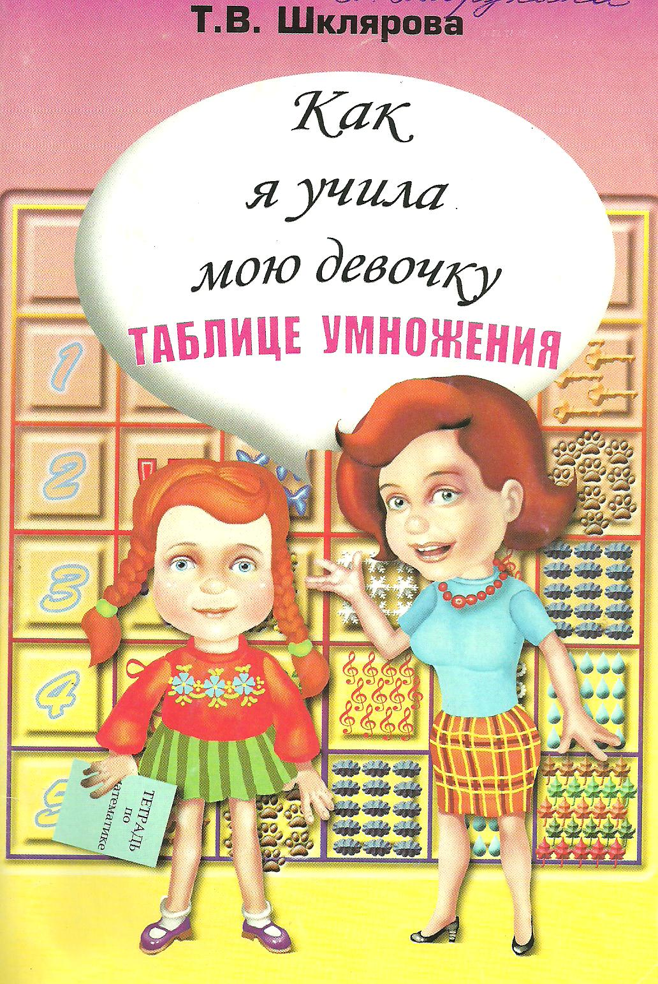

Приложение 2.

- Презентация выступления «Умножение с увлечением»
- Фото-презентация мастер-класса по математике

